|  |  |  |  |
| --- | --- | --- | --- |
| **Controle de Versões** | | | |
| **Versão** | **Data** | **Autor** | **Notas da Revisão** |
| 1.0.0 | 14/12/2015 | Oto Braz Assunção |  |

# Escopo do Produto

O produto a ser desenvolvido é uma aplicação WEB que possibilitará um gerenciamento eficiente de listas de exercícios para docentes e discentes em universidades do Brasil. Os requisitos da aplicação são os seguintes:

1. Professores devem ser capazes de:
   1. Cadastrar usuário do tipo professor apenas
   2. Editar usuário
   3. Criar lista de exercício
   4. Adicionar questão
   5. Adicionar tópico de exercício para à disciplina
   6. Realizar processo de *login*
   7. Gerenciar listas de exercícios previamente criadas
   8. Disponibilizar listas para alunos através de código único da lista
2. Alunos devem ser capazes de:
   1. Cadastrar usuário do tipo aluno apenas
   2. Editar usuário
   3. Acessar listas de exercícios disponibilizadas pelo professor
   4. Gerar listas contendo exercícios de tópicos a escolha
   5. Gerenciar listas de exercícios previamente criadas
   6. Acessar listas de exercícios contendo as respostas a partir de código único da lista.
3. Administradores possuem acesso a todas funcionalidades do sistema
4. Segurança das informações deve ser oferecida pelo sistema.
5. Sistemas de recuperação de senha e usuário deve ser oferecido pelo sistema.

# Diagrama de Contexto

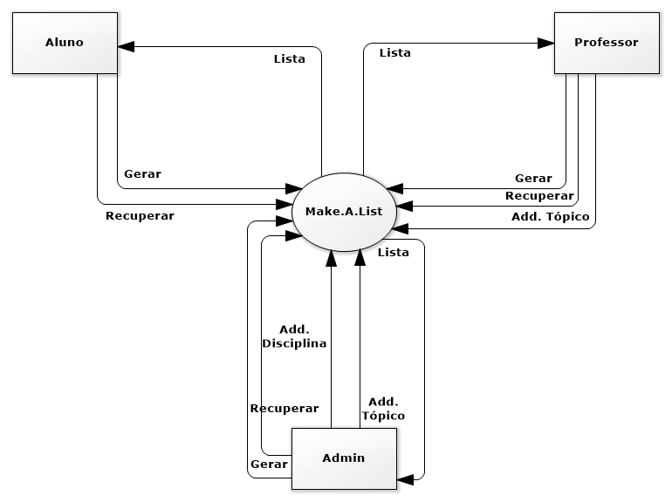

|  |  |  |
| --- | --- | --- |
| Aprovações | | |
| Participante | Assinatura | Data |
| Patrocinador do Projeto |  |  |
| Gerente do Projeto |  |  |
| Representante dos Docentes |  |  |
| Representante dos Discentes |  |  |